SOUAG MOUSSA

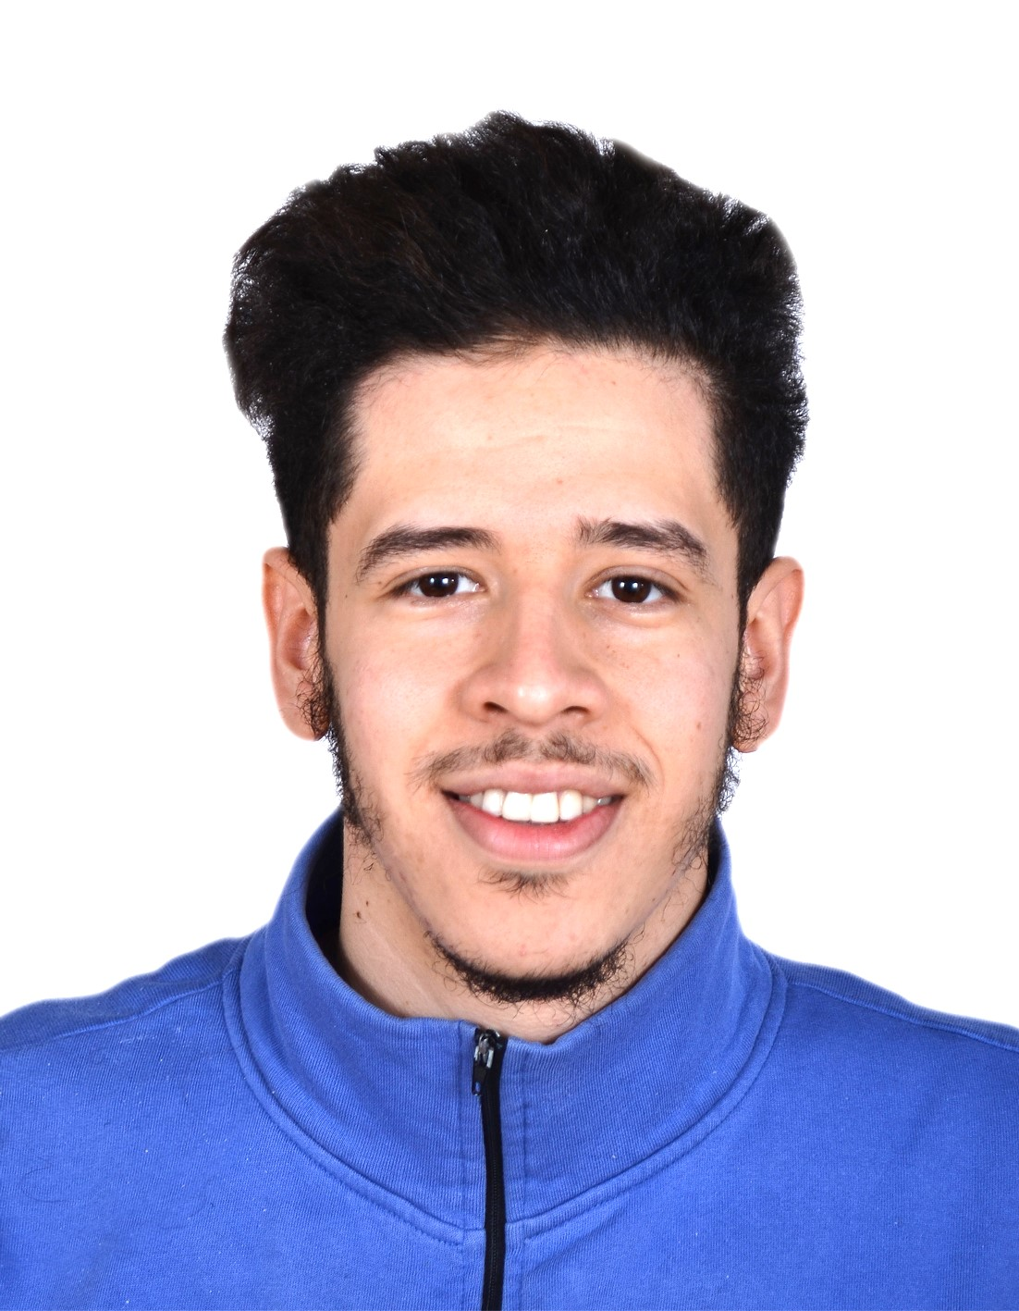

**Informations**

**personnelles**

[moussasouagg@gmail.com](mailto:moussasouagg@gmail.com)

05.61.12.50.60

**Compétences**

* Informatique :

Ms office .

Web : html , css , Javascrip

express js

base de données :

mongo Db

* Géologie :

ArcGis

Petrel

* Marketing Digital :

Publicité des Stores

* Commerce électronique :

technologies des smartphones

* Français
* Anglais
* Arabe

Hydra

# TÉLÉPHONE

[0561125060]

**E-MAIL**

[[moussasouagg@gmail.com](mailto:moussasouagg@gmail.com)]

# Expérience professionnelle

**Langues**

**Formation Programmation Web** de juill. 2022 a nov.2022

Gomycode , Alger

-Création des pages web a partir de front-end et back-end de développemet web

-Développeur full stack javascript

**Stage Pratique en Master 2 .** de avr. 2022 a sep. 2022

Sonatrach , Division Exploration Boumerdes

-Réalisation de Projet de fin d’étude ,

-Étude géologique et diagraphique de systéme pétrolier ,

Hassi Messaoud , corrélation stratigraphique entre les puits par petrel

**Formation sur l’industrie de pétrole** de mai. 2022 a juil.

2022

Duke université Usa (en ligne)

-notation 97% de coursera sur opération et marché

**Stages de Terrain** **Géologie / Usthb** oct 2021

Tikjda , Chenoua , Boussada

-Accomplir un Raport de stage pour la reconstitution des milieux de dép**Ô**ts

**Chauffeur Diplomatique** dejan 2020 a nov 2022

Ambassade , Hydra

**Test de connaissance en francais** sept 2019

Institut francais , Alger

-compréhension orale , écrite , structure de la langue

**Stage pratique** **L2** mai. 2019 a juin 2019

Sonatrach , Hydra

-Rédiger un rapport de stage sur les étapes de l’exploration des hydrocarbures , petroleum engineering développement

**Formation**

**Master 2 , Géologie Des Bassins Sédimentaires**

Université des sciences et de la technologie houari boumediene

**Développeur full stack java Script**

Gomycode , alger

# 

.